Исследование механизма термической изомеризации хромофорной группы
белков зрительной рецепции
Кабылда А.М.
Студент, 5 курс специалитета
Московский государственный университет имени М.В.Ломоносова,
химический факультет, Москва, Россия
E–mail: kabylda@gmail.com
Родопсин (Rh), гетеротримерный G-белок-связанный рецептор, обнаруженный в стержневых клетках глаза, отвечает за зрение в тусклом свете. При поглощении фотона хромофор, протонированное основание Шиффа 11-цис ретиналя, подвергается фотоизомеризации вокруг 11-цис связи, что регистрируется как сигнал. Кроме этого, возможно возникновение спонтанных сигналов в фоторецепторах сетчатки, которые накладывают ограничение на светочувствительность. Их происхождение объясняется термической, а не фотохимической активацией. В отличие от световой активации, механизм термической активации зрительных пигментов однозначно не установлен.
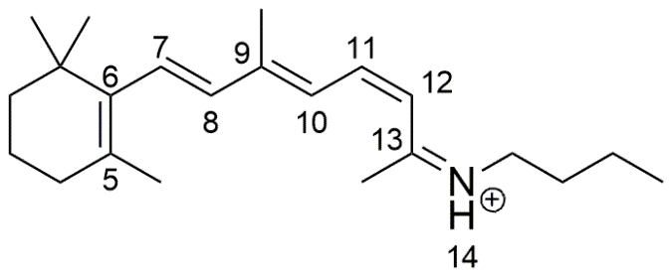
Экспериментальная величина барьера термической изомеризации изолированного хромофора в газовой фазе составляет 0.64±0.05 эВ [1], что значительно ниже, чем наблюдается для реакции внутри белкового окружения (1 эВ) [2-3]. Целью данной работы является установление механизма спонтанной изомеризации изолированной хромофорной группы ретиналь-содержащих белков и анализ возможных факторов, влияющих на величину барьера реакции.
В данной работе построена двумерная поверхность потенциальной энергии основного (S₀) и первого возбужденного (S₁) электронных состояний вблизи их точки конического пересечения с использованием инвариантной многоконфигурационной квазивырожденной теории возмущений XMCQDPT2. Показано, что существует два типа переходных состояний на поверхности S₀, бирадикальный и ионный, что связано с наличием квазивырождения двух состояний и взаимодействием их волновых функций в области энергетического барьера при термической изомеризации в газовой фазе. Полученные результаты позволяют сделать вывод о влиянии белкового окружения на скорость спонтанной изомеризации по двум каналам и подтверждают бирадикальный характер механизма цис-транс изомеризации в белке Rh.
Автор благодарен научному руководителю Боченковой А.В. Работа выполнена с использованием оборудования Центра коллективного пользования сверхвысокопроизводительными вычислительными ресурсами МГУ имени М.В. Ломоносова, а также вычислительного кластера, закупленного по программе развития МГУ имени М.В. Ломоносова. Работа поддержана грантом РНФ № 17-13-01276.
Литература
1. J. Dilger, L. Musbat, M. Sheves, A.V. Bochenkova, D.E. Clemmer, Y. Toker. Direct Measurement of the Isomerization Barrier of the Isolated Retinal Chromophore // Angew. Chem. Int. Ed. 2015, 127, 4830–4834.
2. S. Gozem, I. Schapiro, N. Ferre, M. Olivucci. The molecular mechanism of thermal noise in rod photoreceptors // Science 2012, 337, 1225–1228.
3. M.G. Khrenova, A.V. Bochenkova, A.V. Nemukhin. Modeling reaction routes from Rhodopsin to Bathorhodopsin // Proteins 2010, 78, 614–622.

